การเปิดเผยข้อมูลคณะกรรมการที่แต่งตั้งขึ้นโดยสภาสถาบันอุดมศึกษา ตามที่กฎหมายหรือข้อบังคับของสถาบันอุดมศึกษากำหนดไว้เป็นการเฉพาะ และหน้าที่และอำนาจของคณะกรรมการดังกล่าว (โดยเปิดเผยรายชื่อ วาระการดำรงตำแหน่ง การเข้าร่วมประชุม รายงานผลการปฏิบัติหน้าที่ และอัตราค่าตอบแทน)

ส่วนที่ 1 รายชื่อคณะกรรมการ อำนาจหน้าที่ องค์ประกอบ และอัตราค่าตอบแทนของคณะกรรมการ
1. ชื่อคณะกรรมการ
คณะกรรมการพิจารณาตำแหน่งทางวิชาการมหาวิทยาลัยราชภัฏกำแพงเพชร
ศาสตราจารย์เกียรติคุณ ดร.ชุติมา สัจจานันท์ ประธานกรรมการ
ศาสตราจารย์เกียรติคุณ ดร.สิริวรรณ ศรีพหล กรรมการ
ศาสตราจารย์เกียรติคุณ ดร.ธีรภัทร์ เสรีรังสรรค์ กรรมการ
ศาสตราจารย์ ดร.สำเริง จักรใจ กรรมการ
ศาสตราจารย์ ดร.สุพจน์ หารหนองบัว กรรมการ
ศาสตราจารย์ ดร.ดิเรก ปัทมสิริวัฒน์ กรรมการ
ศาสตราจารย์ ว่าที่ร้อยโท ดร.พิชัย สดภิบาล กรรมการ

2. อำนาจหน้าที่
(1) ออกประกาศ หลักเกณฑ์และแนวปฏิบัติที่เกี่ยวกับการขอกำหนดตำแหน่งทางวิชาการ
(2) เสนอแนะสภามหาวิทยาลัยในการออกข้อบังคับหรือระเบียบ ที่เกี่ยวกับการขอกำหนดตำแหน่งทางวิชาการ
(3) แต่งตั้งคณะกรรมการผู้ทรงคุณวุฒิเพื่อทำหน้าที่ประเมินผลงานทางวิชาการและจริยธรรมและจรรยาบรรณทางวิชาการ
(4) พิจารณาความเห็นของคณะกรรมการผู้ทรงคุณวุฒิและเสนอผลการพิจารณาการขอกำหนดตำแหน่งทางวิชาการและจริยธรรมและจรรยาบรรณทางวิชาการต่อสภามหาวิทยาลัยเพื่อพิจารณา
(5) แต่งตั้งคณะอนุกรรมการ เพื่อดำเนินการตามอำนาจหน้าที่ของคณะกรรมการ
(6) ปฏิบัติหน้าที่อื่นเกี่ยวกับการพิจารณาตำแหน่งทางวิชาการตามที่สภามหาวิทยาลัย มอบหมาย

3. องค์ประกอบ
ให้สภามหาวิทยาลัยแต่งตั้งคณะกรรมการ ประกอบด้วย
(1) กรรมการสภามหาวิทยาลัยผู้ทรงคุณวุฒิที่ดำรงตำแหน่งศาสตราจารย์ เป็นประธานกรรมการ
(2) กรรมการผู้ทรงคุณวุฒิ จำนวนไม่น้อยกว่าหกคน เป็นกรรมการ
กรรมการผู้ทรงคุณวุฒิตามวรรคก่อนต้องไม่ใช่บุคลากรและไม่เคยเป็นบุคลากรในสังกัดมหาวิทยาลัย โดยครอบคลุมคณะหรือสาขาวิชาที่มีการจัดการเรียนการสอนในมหาวิทยาลัย
ในกรณีที่ไม่มีกรรมการสภามหาวิทยาลัยประเภทผู้ทรงคุณวุฒิที่ดำรงตำแหน่งศาสตราจารย์
ให้แต่งตั้งศาสตราจารย์จากบัญชีรายชื่อผู้ทรงคุณวุฒิที่ ก.พ.อ. กำหนด ซึ่งไม่ใช่กรรมการสภามหาวิทยาลัยประเภทผู้ทรงคุณวุฒิเป็นประธานกรรมการก็ได้
ให้มหาวิทยาลัยแต่งตั้งรองอธิการบดีหรือบุคลากรของมหาวิทยาลัยที่อธิการบดีมอบหมายเป็นเลขานุการหนึ่งคน และแต่งตั้งบุคลากรที่เกี่ยวข้องกับการขอกำหนดตำแหน่งทางวิชาการเป็นผู้ช่วยเลขานุการ จำนวนไม่เกินกว่าสามคน
ให้ประธานกรรมการและกรรมการผู้ทรงคุณวุฒิให้มีวาระการดำรงตำแหน่งสามปีแต่อาจได้รับการแต่งตั้งใหม่ได้

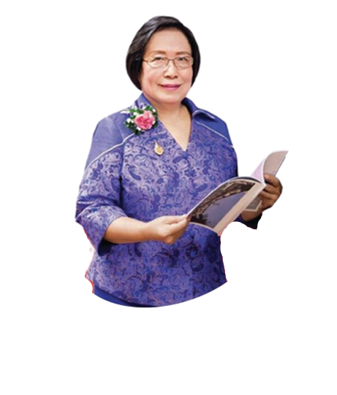
ศาสตราจารย์เกียรติคุณ ดร.ชุติมา สัจจานันท์
ประธานกรรมการ
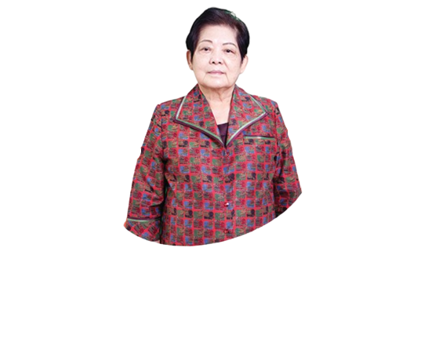  ศาสตราจารย์เกียรติคุณ ดร.สิริวรรณ ศรีพหลกรรมการ | 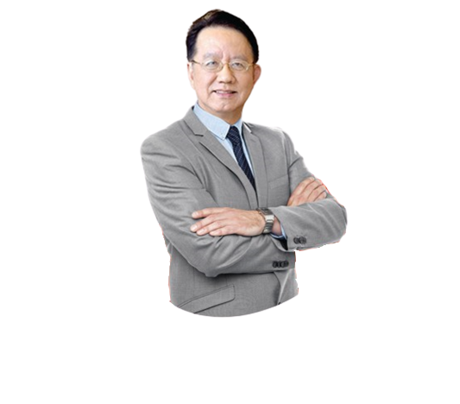  ศาสตราจารย์เกียรติคุณ ดร.ธีรภัทร์ เสรีรังสรรค์ กรรมการ
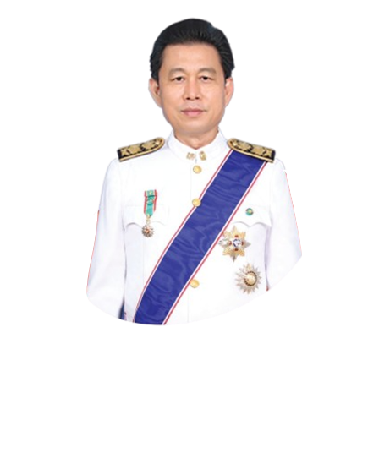  ศาสตราจารย์ ดร.สำเริง จักรใจ  กรรมการ | 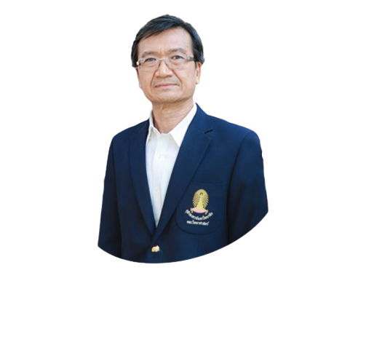  ศาสตราจารย์ ดร.สุพจน์ หารหนองบัว  กรรมการ
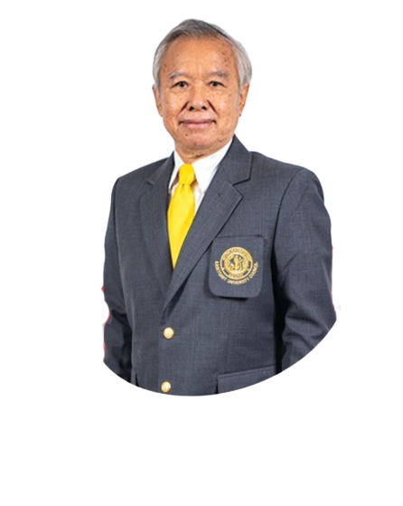ศาสตราจารย์ ดร.ดิเรก ปัทมสิริวัฒน์  กรรมการ | 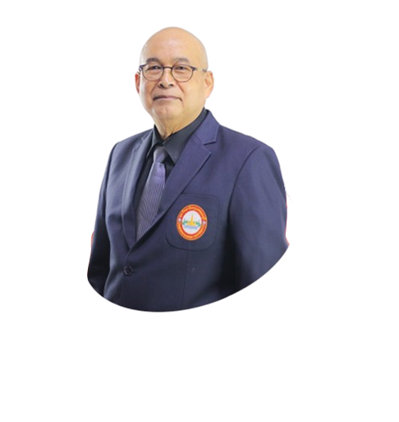  ศาสตราจารย์ ว่าที่ร้อยโท ดร.พิชัย สดภิบาล กรรมการ
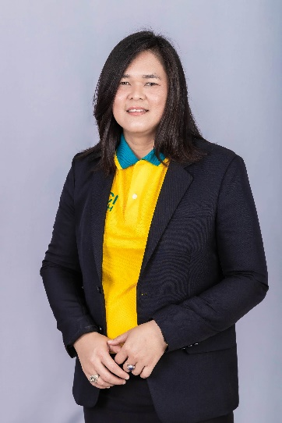  ผู้ช่วยศาสตราจารย์ ดร.ชญาดา กลิ่นจันทร์  เลขานุการ | 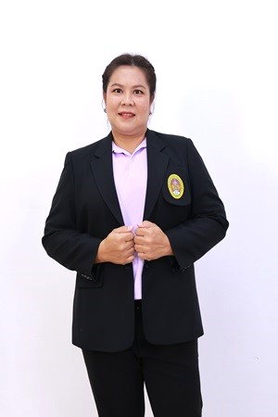  นางสาวคนึงนิจ สรรคพงษ์  ผู้ช่วยเลขานุการ

นางสาวน้ำทิพย์ สังข์ทอง
ผู้ช่วยเลขานุการ
4. อัตราค่าตอบแทน
คณะกรรมการพิจารณาตำแหน่งทางวิชาการมหาวิทยาลัยราชภัฏกำแพงเพชรมหาวิทยาลัยราชภัฏกำแพงเพชร จะได้รับค่าตอบแทนเป็นเบี้ยประชุม (รายครั้ง) โดยประธานกรรมการ ได้รับ 3,500 บาท กรรมการผู้ทรงคุณวุฒิ ได้รับคนละ 3,000 บาท เลขานุการ ได้รับ 1,000 บาท และผุ้ช่วยเลขานุการ ได้รับคนละ 500 บาท
ส่วนที่ 2 รายชื่อ ประวัติ ประสบการณ์ ความรู้ความสามารถ วาระการดำรงตำแหน่ง
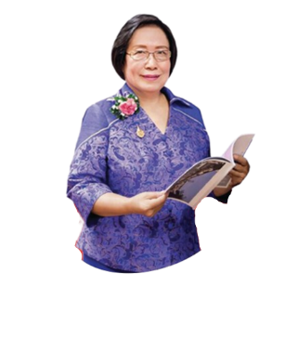  ศาสตราจารย์เกียรติคุณ ดร.ชุติมา สัจจานันท์  ประธานกรรมการ | ประวัติการศึกษา  อ.บ. ,อ.ม. จุฬาลงกรณ์มหาวิทยาลัย Post Grad Dip. Information Science , MLS (Information Science) ทุน UNESCO /UNDP  - Ed.D. Charles Sturt University, Australia
ประสบการณ์
รองอธิการบดีฝ่ายปฏิบัติการ มหาวิทยาลัยสุโขทัยธรรมาธิราช (พ.ศ. 2539-2542)
รองอธิการบดีฝ่ายกิจการพิเศษ มหาวิทยาลัยสุโขทัยธรรมาธิราช (พ.ศ. 2541-2542)
ประธานกรรมการประจำสาขาวิชาศิลปศาสตร์ (คณบดี)มหาวิทยาลัยสุโขทัยธรรมาธิราช
(พ.ศ. 2530-2539)
ผู้อำนวยการสำนักบรรณสารสนเทศ มหาวิทยาลัยสุโขทัยธรรมาธิราช (พ.ศ. 2539-2540)
ผู้อำนวยการศูนย์ฝึกอบรมเทคโนโลยีการพิมพ์แห่งชาติ (พ.ศ. 2539-2541)
ผู้อำนวยการโครงการหลักสูตรฝึกอบรมของมหาวิทยาลัยสุโขทัยธรรมาธิราช หลายโครงการ
เช่น หลักสูตรฝึกอบรม การจัดการสำนักงานยุคใหม่ หลักสูตรการจัดการสาร
สนเทศเพื่อการบริหารและตัดสินใจ หลักสูตรเทคนิคการเขียนเพื่อการประชา
สัมพันธ์ยุคใหม่ หลักสูตรเทคนิคการเป็นบรรณาธิการมืออาชีพ
กรรมการผู้ทรงคุณวุฒิประจำสภามหาวิทยาลัยราชภัฎธนบุรี (2542 - )
กรรมการผู้ทรงคุณวุฒิประจำสภามหาวิทยาลัยราชภัฎนครสวรรค์ (พ.ศ 2544 - )
กรรมการพัฒนาคณาจารย์มหาวิทยาลัยสุโขทัยธรรมาธิราช
กรรมการประจำสาขาวิชาศิลปศาสตร์ กรรมการบัณฑิตศึกษาประจำสาขาวิชาศิลปศาสตร์
กรรมการประกันคุณภาพการศึกษาสาขาวิชาศิลปศาสตร์ มหาวิทยาลัยสุโขทัยธรรมาธิราช
ความรู้ความสามารถ
ศาสตราจารย์ ได้รับเงินประจำตำแหน่งสูงขึ้น (ระดับ ๑๑)
สาขาวิชาสารสนเทศศาสตร์ สาขาวิชาศิลปศาสตร์
วาระการดำรงตำแหน่ง
ตั้งแต่วันที่ 21 กรกฎาคม พ.ศ. 2565

ศาสตราจารย์เกียรติคุณ ดร.สิริวรรณ ศรีพหลกรรมการ | ประวัติการศึกษา  ศศ.บ. ประวัติศาสตร์ (เกียรตินิยม)  คณะศิลปะศาสตร์ มหาวิทยาลัยธรรมศาสตร์ 2513  ค.ม. มัธยมศึกษา - การสอนสังคมศึกษา คณะครุศาสตร์ จุฬาลงกรณ์ มหาวิทยาลัย 2515  Ed.S. Supervision and Curriculum Emporia State University, U.S.A. 2519  Ph.D. Social Studies Education University of Missouri-  Columbia, U.S.A.2522
ประสบการณ์
1) กรรมการผู้ทรงคุณวุฒิสภาวิชาการ มหาวิทยาลัยศรีนครินทรวิโรฒ
2) กรรมการพิจารณาตำแหน่งทางวิชาการ มหาวิทยาลัยราชภัฏกำแพงเพชร
3) กรรมการพิจารณาตำแหน่งทางวิชาการ วิทยาลัยแสงธรรม
4) กรรมการนโยบายพัฒนาวิชาการ วิจัย และนวัตกรรม มหาวิทยาลัยราชภัฏเทพสตรี
5) กรรมการพิจารณาการเลื่อนระดับตำหน่งสูงขึ้น ของอาจารย์สาธิต (คพส.) มหาวิทยาลัยศรีนครินทรวิโรฒ
6) กรรมการพิจารณาการเข้าสู่ตำแหน่งอาจารย์สาธิตระดับที่สูงขึ้น (พสส.) คณะครุศาสตร์ จุฬาลงกรณมหาวิทยาลัย
7) ผู้ทรงคุณวุฒิพิจารณาตำแหน่งทางวิชาการระดับผู้ช่วยศาสตราจารย์ รองศาสตราจารย์ และศาสตราจารย์ ในสาขาวิชาศึกษาศาสตร์ ของมหาวิทยาลัยหลายแห่ง
8) ประธานผู้ทรงคุณวุฒิในการสอบปริญญานิพนธ์ในระดับปริญญาเอกและปริญญาโท ของมหาวิทยาลัยหลายแห่ง
ความรู้ความสามารถ
1) ด้านการพัฒนาหลักสูตรและการสอน
2) ด้านการจัดการเรียนการสอนสังคมศึกษาและสังคมศาสตร์
3) ด้านการจัดระบบการจัดการเรียนการสอนทางไกล โดยเฉพาะการวางระบบการผลิตชุดวิชา ทั้งสื่อสิ่งพิมพ์และสื่ออิเล็กทรอนิกส์
4) ด้านการวิจัยทางหลักสูตรและด้านการเรียนการสอน
วาระการดำรงตำแหน่ง
ตั้งแต่วันที่ 21 กรกฎาคม พ.ศ. 2565

ศาสตราจารย์เกียรติคุณ ดร.ธีรภัทร์ เสรีรังสรรค์  กรรมการ | ประวัติการศึกษา  รัฐศาสตรดุษฎีบัณฑิต (พ.ศ.2534) จุฬาลงกรณ์มหาวิทยาลัยรัฐศาสตรมหาบัณฑิต (การปกครอง) มหาวิทยาลัยธรรมศาสตร์  (พ.ศ.2524) รัฐศาสตรบัณฑิต (เกียรตินิยมอันดับสอง)  จุฬาลงกรณ์มหาวิทยาลัย (การปกครอง) (พ.ศ.2520)
ประสบการณ์
- อดีตรัฐมนตรีประจาสานักนายกรัฐมนตรี ประธานกรรมการประจาสาขาวิชารัฐศาสตร์ และผู้อานวยการสานักการศึกษาต่อเนื่อง มสธ
- อุปนายกและกรรมการสภาวิทยาลัยนอร์ทเทิร์น กรรมการสภามหาวิทยาลัยเฉลิมกาญจนา
- ประธานคณะกรรมการพิจารณากาหนดตาแหน่งทางวิชาการ (กพว.) วิทยาลัยนอร์ทเทิร์น
- กรรมการพิจารณาตาแหน่งทางวิชาการ มหาวิทยาลัยราชภัฎสุราษฎร์ธานี มหาวิทยาลัยราชภัฎกาแพงเพชร มหาวิทยาลัยนครพนม และ มหาวิทยาลัยเฉลิมกาญจนา
- กรรมการปฏิรูปประเทศด้านการเมือง
- อดีตประธานสภาพัฒนาการเมือง กรรมการสภาวิจัยแห่งชาติ สาขารัฐศาสตร์และรัฐประศาสนศาสตร์
- กรรมการวิชาการ สถาบันพระปกเกล้า ผู้ชานาญการประจาคณะกรรมาธิการกิจการสภาผู้แทนราษฎร
ความรู้ความสามารถ
ความเชี่ยวชาญรัฐศาสตร์
วาระการดำรงตำแหน่ง
ตั้งแต่วันที่ 21 กรกฎาคม พ.ศ. 2565

ศาสตราจารย์ ดร.สำเริง จักรใจ  กรรมการ | ประวัติการศึกษา  วศ.บ (เครื่องกล เกียรตินิยม) 2525  มหาวิทยาลัยเทคโนโลยีพระจอมเกล้าธนบุรี (มจธ.)  2.2 M.Eng (Mechanical Engineering) 2531 Tokyo  Institute of Technology (TIT)  2.3 D.Eng (Mechanical Engineering) 2534 Tokyo  Institute of Technology (TIT)
ประสบการณ์
- ผู้อ่านพิจารณาบทความการประชุมวิชาการระดับนานาชาติ The 4th Asian Pacific International Symposium on Combustion and Energy Utilization (the 4th APISCEU), Bangkok, Thailand, 8-11 December, 1997.
- กรรมการคณะทางานเทคโนโลยีพลังงานนิวเคลียร์ 2537-2540
- วิทยากรบรรยายหลักสูตรอบรมการอนุรักษ์พลังงานในเตาเผาไหม้ของศูนย์อนุรักษ์พลังงาน 2535-2537
- ผ่านหลักสูตรอบรม Thermal Imager จากบริษัท LAND ประเทศอังกฤษ 1994
- กรรมการผู้ทรงคุณวุฒิทางเทคนิคตัดสินผลการประกวดรถยนต์แห่งปี 1998 (Car of theYear 1998) ในงาน The 19th International Bangkok Motor Show ที่ศูนย์แสดงสินค้านานาชาติกรุงเทพฯ (BITEC) เมื่อ 1-9 เมษายน 2541 ต่อเนื่องทุกปีจนถึงปี พ.ศ. 2549
- ผู้อ่านพิจารณาผลงานวิจัยเพื่อตีพิมพ์ในวารสารวิจัยและพัฒนาของวิศวกรรมสถานแห่งประเทศไทย (วสท)
- ผู้อ่านพิจารณาผลงานทางวิชาการเพื่อขอกาหนดตาแหน่งทางวิชาการให้กับคณะวิศวกรรม-ศาสตร์สตร์ จุฬาฯ มหาวิทยาลัยสงขลานครินทร์ (มอ.) มศว. (องครักษ์) มหาวิทยาลัยเชียง-ใหม่ (มช.) Sirindhorn International Institute of Technology (SIIT)
- กรรมการผู้ทรงคุณวุฒิของทบวงมหาวิทยาลัยเพื่อพัฒนาหลักสูตรมาตรฐานการศึกษาสาขาวิชาวิศวกรรม เครื่องกลของมหาวิทยาลัยรัชต์ภาคย์ 2542-2546
- ผู้อ่านพิจารณาโครงการวิจัยที่ขอรับทุนสนับสนุนการวิจัยจาก สวทช 2543
- อาจารย์ที่ปรึกษาวิทยานิพนธ์ระดับปริญญาเอก โทและตรี ภาควิชาวิศวกรรมเครื่องกล ภาควิชาวิศวกรรมเคมี มจธ.
- ผู้ประเมินภายนอกประเทศของ Research Grant Council (RGC) ประเทศฮ่องกง
- ผู้อ่านพิจารณาผลงานวิจัยเพื่อตีพิมพ์ในวารสารวิจัยนานาชาติได้แก่
- NUMERICAL HEAT TRANSFER: An International Journal of Computation and
Methodology
- ENERGY – The International Journal
- International Journal of Heat and Mass Transfer (IJHMT)
-The Canadian Journal of Chemical Engineering
-Progress in Energy and Combustion Science (PECS)
- Environmental Engineering Science
- FUEL
- Applied Energy
- Songklanakarin Journal of Science and Technology
ความรู้ความสามารถ
ความเชี่ยวชาญการสอน Combustion
Heat Transfer, Radiative Heat Transfer
6.1.3 Thermodynamics
วาระการดำรงตำแหน่ง
ตั้งแต่วันที่ 21 กรกฎาคม พ.ศ. 2565

ศาสตราจารย์ ดร.สุพจน์ หารหนองบัว  กรรมการ | ประวัติการศึกษา  ปริญญาตรี วทบ.(เคมี) มหาวิทยาลัยขอนแก่น  2526 ปริญญาโท วทม.(เคมีฟิสิกัล) มหาวิทยาลัยมหิดล  2528 ปริญญาเอก (เคมีคอมพิวเตอร์) Innsbruck University, Austria
ประสบการณ์
2529 อาจารย์ ภาควิชาเคมี คณะวิทยาศาสตร์ จุฬาลงกรณ์มหาวิทยาลัย
2532 ผู้ช่วยศาสตราจารย์ ภาควิชาเคมี คณะวิทยาศาสตร์ จุฬาฯ
2534 รองศาสตราจารย์ ภาควิชาเคมี คณะวิทยาศาสตร์ จุฬาฯ
2530-2534 หัวหน้าหน่วยโครงการส่งเสริมและพัฒนาผู้มีความสามารถพิเศษทางวิทยาศาสตร์ (พสวท) ศูนย์ จุฬาฯ
2534-2535 ประธานชมรมศิษย์เก่า คณะวิทยาศาสตร์ มหาวิทยาลัยขอนแก่น
2534-2537 รองหัวหน้าศูนย์คอมพิวเตอร์ คณะวิทยาศาสตร์
2536-2537 กรรมการบริหารสมาคมเคมี
2537-2538 กรรมการและรองเลขาธิการ คณะกรรมการบริหารสมคมวิทยาศาสตร์แห่งประเทศไทยในพระบรมราชูปถัมภ์
2539-2541 กรรมการและเลขาธิการ คณะกรรมการบริหารสมาคมวิทยาศาสตร์แห่งประเทศไทยในพระบรมราชูปถัมภ์
2542-2543 บรรณาธิการวารสารวิจัยวิทยาศาสตร์ จุฬาฯ
2542-2545 กรรมการบริหารมูลนิธิศิษย์เก่ามหาวิทยาลัยขอนแก่น
2543-2549 อุปนายกสมาคมวิทยาศาสตร์แห่งประเทศในพระบรมราชูปถัมภ์
2544-2550 คณะบรรณาธิการวารสารวิจัย Science Asia
2544-2547 กรมการผู้ทรงคุณวุฒิ สภาสถาบันราชภัฏมหาสารคาม
2546-2547 ประธานคณะทางานจัดทา Road map “Nanomaterial”
ศูนย์ Nanotechnology แห่งชาติ
2547-2555 Coordinator ASEA UNINET
2539-2547 รองผู้อานวยการฝ่ายวิชาการและวิจัย สถาบันวิจัยโลหะและวัสดุ จุฬาฯ
2547-2550 ผู้อานวยการสถาบันวิจัยโลหะและวัสดุ จุฬาฯ
2548 ศาสตราจารย์ ภาควิชาเคมี คณะวิทยาศาสตร์ จุฬาลงกรณ์มหาวิทยาลัย
2549-2552 คณะกรรมการสถาบันวิจัยและพัฒนาเพื่ออุตสาหกรรม
สภาอุตสาหกรรมแห่งประเทศไทย
2550-2555 ที่ปรึกษาพิเศษฝ่ายวิชาการ สานักงานกองทุนสนับสนุนการวิจัย
2555-2557 รองประธานบัณฑิตยสภาวิทยาศาสตร์และเทคโนโลยี (บวท.)
2555-2557 Vice-President, Science Council of Asia
2549-2557 ผู้อานวยการศูนย์นวัตกรรมนาโนเทคโนโลยี แห่งจุฬาฯ
2550-2558 คณบดีคณะวิทยาศาสตร์ จุฬาลงกรณ์มหาวิทยาลัย
2555-2558 นายกสมาคมวิทยาศาสตร์แห่งประเทศไทยในพระบรมราชูปถัมภ์
2554-2558 กรรมการบริหารศูนย์โลหะและวัสดุแห่งชาติ สานักงานพัฒนา
วิทยาศาสตร์และเทคโนโนยีแห่งชาติ (สวทช.)
2554-2558 กรรมการสถาบันส่งเสริมการสอนวิทยาศาสตร์และเทคโนโลยี (สสวท.)
2554-2558 กรรมการองค์การพิพิธภัณฑ์แห่งชาติ (อพวช.)
2559-2561 กรรมการบูรณาการบริหารจัดการปฏิรูประบบวิจัยและนวัตกรรมแห่งชาติ
2560-2561 ประธานคณะทางานจัดทามาตรฐานการศึกษาของชาติ
2563-2563 ประธานคณะอนุกรรมการสภาการศึกษาเฉพาะกิจด้านการจัดทาแผน
การศึกษาแห่งชาติ ฉบับปรับปรุง พ.ศ.๒๕๖๓ – ๒๕๘๐ (สภาการศึกษา)
2560-2563 ประธานคณะอนุกรรมสภาการศึกษาด้านมาตรฐานการศึกษาและการจัดการเรียนรู้
2559-ปัจจุบัน ผู้ร่วมก่อตั้งและกรรมการบริหาร บริษัท สยามสเนล จากัด ผู้ผลิตและ
จาหน่ายเครื่องสาอาง SNAIL8 ผ่านสถาบันทรัพย์สินทางปัญญา จุฬาฯ
2559-ปัจจุบัน กรรมการสภาวิชาการ มหาวิทยาลัยนครพนม
2560-ปัจจุบัน นายกสมาคมศิษย์เก่า คณะวิทยาศาสตร์ มหาวิทยาลัยขอนแก่น
2560-2564 กรรมการสภาการศึกษา (ผู้แทนสาขาวิทยาศาสตร์ เทคโนโลยีและการสื่อสาร)
2561-ปัจจุบัน กรรมการสภาวิชาการ มหาวิทยาลัยบูรพา
2563-ปัจจุบัน กรรมการสภามหาวิทยาลัยเทคโนโลยีสุรนารี
2563-ปัจจุบัน ที่ปรึกษาคณะทางานส่งเสริมการพัฒนาสื่อดิจิทัลเพื่อนามาตรฐานการศึกษาของชาติสู่การปฏิบัติ (สภาการศึกษา)
2563-ปัจจุบัน คณะกรรมการที่ปรึกษาการพัฒนาเส้นทางอาชีพนักวิจัย
(สานักงานการวิจัยแห่งชาติ, วช.)
2563-ปัจจุบัน คณะอนุกรรมการเพื่อพัฒนาระบบวิทยาศาสตร์ วิจัยและนวัตกรรมภายในสถาบันอุดมศึกษา
2564-ปัจจุบัน คณะอนุกรรมการด้านการพัฒนาครูและบุคลากรทางการศึกษา สพฐ.
2564-ปัจจุบัน กรรมการสถาบันส่งเสริมการสอนวิทยาศาสตร์และเทคโนโลยี (สสวท.)
ความรู้ความสามารถ
ความเชี่ยวชาญ เคมี** เคมีฟิสิกส์

วาระการดำรงตำแหน่ง
ตั้งแต่วันที่ 21 กรกฎาคม พ.ศ. 2565

ศาสตราจารย์ ดร.ดิเรก ปัทมสิริวัฒน์  กรรมการ | ประวัติการศึกษา  ศศ.บ.(เศรษฐศาสตร์) มหาวิทยาลัยเกษตรศาสตร์ , 2513  M.S.(Economics), Louisiana State University , USA, 2515  Ph.D (Economics), University of Georgia , USA , 2520  Certificate (Environmental Economics), Harvard Institute for International Development, USA 2536
ประสบการณ์
- 2520-2529 อาจารย์ประจำของคณะพัฒนาเศรษฐกิจ สถาบันบัณฑิตพัฒนบริหารศาสตร์
- 2559-ปัจจุบัน ผู้อำนวยการศูนย์วิจัยการเจริญเติบโตทางเศรษฐกิจและความเหลื่อมล้ำ สถาบันบัณฑิตพัฒนบริหารศาสตร์
- 2530-2534 นักวิจัย มูลนิธิสถาบันวิจัยเพื่อการพัฒนาประเทศไทย (TDRI)
- 2526-2527 เจ้าหน้าที่ฝ่ายเศรษฐกิจของธนาคารโลก (ประจำกรุงเทพฯ)
- 2534-2535 รองอธิการบดีฝ่ายวางแผน มหาวิทยาลัยนเรศวร
- 2536-2540 นักวิจัยและผู้อำนวยการวิจัยด้านเศรษฐศาสตร์สิ่งแวดล้อม มูลนิธิสถาบันวิจัยเพื่อการพัฒนาประเทศไทย (TDRI)
- 2541-2549 อาจารย์ประจำ มหาวิทยาลัยนเรศวร
- 2546-2548 คณบดี คณะวิทยาการจัดการและสารสนเทศศาสตร์ มหาวิทยาลัยนเรศวร
- 2549 – 2553 ศาสตราจารย์ คณะเศรษฐศาสตร์ มหาวิทยาลัยธรรมศาสตร์
- 2549-2550 ผู้อำนวยการศูนย์บริการวิชาการเศรษฐศาสตร์ คณะเศรษฐศาสตร์ ธรรมศาสตร์

ความรู้ความสามารถ
- เศรษฐศาสตร์การคลัง และการกระจายอำนาจการคลังสู่ท้องถิ่น
- เศรษฐศาสตร์สิ่งแวดล้อม
- เศรษฐมิติประยุกต์
วาระการดำรงตำแหน่ง
ตั้งแต่วันที่ 21 กรกฎาคม พ.ศ. 2565

ศาสตราจารย์ ว่าที่ร้อยโท ดร.พิชัย สดภิบาล กรรมการ | ประวัติการศึกษา  2537โทคอม. (ครุศาสตร์อุตสาหกรรมมหาบัณฑิต)  การบริหารอาชีวศึกษา สถาบันเทคโนโลยีพระจอมเกล้าเจ้าคุณทหารลาดกระบังไทย  2538 Certificate in Management Industrial Administration Management IOWA State University USA 2542  Certificate in CBST/CBTDeveloping Competency Based Skill Training USU/CID: Utah State University USA  2545 Certificate in Strong Support and Outstanding Service  Supporting and Outstanding Service Center for International Studies: Utah State University USA 2558  Ph.D. ปร.ด.(ปรัชญาดุษฎี บัณฑิต)  การจัดการ มหาวิทยาลัยราชภัฏจันทรเกษม
ประสบการณ์

2524 – 2540 | อาจารย์ สาขาสถาปัตยกรรมภายใน ภาควิชาครุศาสตร์สถาปัตยกรรม  คณะครุศาสตร์อุตสาหกรรมและวิทยาศาสตร์ สถาบันเทคโนโลยีพระจอมเกล้าเจ้าคุณทหารลาดกระบัง
2535 - 2537 | รองคณบดีฝ่ายกิจการนักศึกษา คณะครุศาสตร์อุตสาหกรรมและวิทยาศาสตร์  สถาบันเทคโนโลยีพระจอมเกล้าเจ้าคุณทหารลาดกระบัง
2538 - 2541 | หัวหน้าภาคครุศาสตร์สถาปัตยกรรม คณะครุศาสตร์อุตสาหกรรมและวิทยาศาสตร์  สถาบันเทคโนโลยีพระจอมเกล้าเจ้าคุณทหารลาดกระบัง
2541 - 2542 | รองคณบดีฝ่ายวางแผนและพัฒนา คณะครุศาสตร์อุตสาหกรรมและวิทยาศาสตร์  สถาบันเทคโนโลยีพระจอมเกล้าเจ้าคุณทหารลาดกระบัง
2540 – 2546 | ผู้ช่วยศาสตราจารย์ สาขาสถาปัตยกรรมภายใน ภาควิชาครุศาสตร์สถาปัตยกรรม  คณะครุศาสตร์อุตสาหกรรมและวิทยาศาสตร์ สถาบันเทคโนโลยีพระจอมเกล้าเจ้าคุณทหารลาดกระบัง
2547 | รองศาสตราจารย์ สาขาสถาปัตยกรรมภายใน ภาควิชาครุศาสตร์สถาปัตยกรรม  คณะครุศาสตร์อุตสาหกรรม สถาบันเทคโนโลยีพระจอมเกล้าเจ้าคุณทหารลาดกระบัง
2552 | รองศาสตราจารย์ สาขาวิชาวิชาครุศาสตร์สถาปัตยกรรมและการออกแบบ  คณะครุศาสตร์อุตสาหกรรม สถาบันเทคโนโลยีพระจอมเกล้าเจ้าคุณทหารลาดกระบัง
2554 – 2555 | ประธานสาขาวิชาครุศาสตร์สถาปัตยกรรมและการออกแบบ คณะครุศาสตร์อุตสาหกรรม สถาบันเทคโนโลยีพระจอมเกล้าเจ้าคุณทหารลาดกระบัง
2555 – 2556 | รองคณบดีกากับดูแลงานแผนและพัฒนา คณะครุศาสตร์อุตสาหกรรม  สถาบันเทคโนโลยีพระจอมเกล้าเจ้าคุณทหารลาดกระบัง
2558-2560 | หัวหน้าภาควิชาครุศาสตร์สถาปัตยกรรมและการออกแบบ คณะครุศาสตร์อุตสาหกรรมและเทคโนโลยี สถาบันเทคโนโลยีพระจอมเกล้าเจ้าคุณทหารลาดกระบัง
2560-2561 | คณะอนุกรรมการขับเคลื่อนองค์กรเครือข่ายเพื่อการปฏิรูปประเทศไทย
2561-2562 | คณะอนุกรรมการสื่อสารสังคมโคยคณะกรรมการปฏิรูปการศึกษา (กอปศ.)
คณะทางานในคณะอนุกรรมการสื่อสารบูรณาการการปฏิรูปประเทศ
ประธานหลักสูตรช่างไม้และเครื่องเรือน โครงการลูกพระดาบส สมุทรปราการ
2563-2564 | พนักงานพิเศษ สถาบันเทคโนโลยีพระจอมเกล้าเจ้าคุณทหารลาดกระบัง
กรรมการสมาคมศิษย์เก่าสถาบันเทคโนโลยีเจ้าคุณทหารลาดกระบัง
คณะทางานจัดทาหนังสือสมองซีกขวาพัฒนาได้: เด็กอยากขอ พ่อแม่อยากรู้ ครูอยากเข้าใจ โดยคณะอนุกรรมการสภาการศึกษาด้านศาสนา ศิลปะ วัฒนธรรม กีฬา และภูมิปัญญา
2563-2564 | อาจารย์พิเศษ ภาควิชาครุศาสตร์สถาปัตยกรรมและการออกแบบ คณะครุศาสตร์อุตสาหกรรมและเทคโนโลยี สถาบันเทคโนโลยีพระจอมเกล้าเจ้าคุณทหารลาดกระบัง
2564-ปัจจุบัน | อาจารย์ประจา หลักสูตรศิลปกรรมศาสตร์ดุษฎีบัณฑิต และหลักสูตรศิลปกรรมมหาบัณทิต คณะศิลปกรรมศาสตร์ หมาวิทยาลัยกรุงเทพธนบุรี
ประธานที่ปรึกษาและกรรมการสมาคมศิษย์เก่าคณะครุศาสตร์อุตสาหกรรมและเทคโนโลยีสถาบันเทคโนโลยีเจ้าคุณทหารลาดกระบัง
คณะทางานยกร่างเกณฑ์การกาหนดตาแหน่งศาสตราจารย์ รองศาสตรจารย์ และผู้ช่วยศาสตราจารย์ที่ไม่อาศัยงานตาราหรืองานวิจัย ด้านการรับใช้ท้องถิ่นและสังคม กระทรวงอุดมศึกษา วิทยาศาสตร์ วิจัย และนวัตกรรม
คณะอนุกรรมการวิชาการ มูลนิธิต่อต้านการทุจริต : Anti—Corruption Foundation
ทีปรึกษามูลนิธิสถาบันพลังงานทางเลือกแห่งประเทศไทย : Alternative Energy Institute of Thailand
ทีปรึกษาสถาบันอัญมณี เครื่องประดับไทย และการออกแบบ มหาวิทยาลัยเทคโนโลยีราชมงคลพระนคร

ความรู้ความสามารถ
- การรับใช้ท้องถิ่นและสังคม , การอนุรักษ์ศิลปสถาปัตยกรรม , ครุศาสตร์สถาปัตยกรรมและการออกแบบ
วาระการดำรงตำแหน่ง
ตั้งแต่วันที่ 21 กรกฎาคม พ.ศ. 2565

ส่วนที่ 3 การเข้าร่วมประชุมข้อมูลแสดงจำนวนครั้งที่เข้าร่วมการประชุมของคณะกรรมการธรรมาภิบาลและจริยธรรมมหาวิทยาลัยราชภัฏกำแพงเพชรตลอดวาระการดำรงตำแหน่ง
ลำดับ | รายชื่อกรรมการ | ตำแหน่ง | ปี 2564 |  | ปี 2565 |  | ปี 2566 |  | ปี 2567
 |  |  | มา | ไม่มา | มา | ไม่มา | มา | ไม่มา | มา | ไม่มา
1 | ศาสตราจารย์เกียรติคุณ ดร.ชุติมา สัจจานันท์ | ประธานกรรมการ | 6 | - | 6 | - | 6 | - | 3 | -
2 | ศาสตราจารย์เกียรติคุณ ดร.สิริวรรณ ศรีพหล | กรรมการ | 6 | - | 6 | - | 6 | - | 3 | -
3 | ศาสตราจารย์เกียรติคุณ ดร.ธีรภัทร์ เสรีรังสรรค์ | กรรมการ | 6 | - | 6 | - | 6 | - | 3 | -
4 | ศาสตราจารย์ ดร.สำเริง จักรใจ | กรรมการ | 6 | - | 6 | - | 6 | - | 3 | -
5 | ศาสตราจารย์ ดร.สุพจน์ หารหนองบัว | กรรมการ | 4 | 2 | 6 | - | 4 | 2 | 3 | -
6 | ศาสตราจารย์ ดร.ดิเรก ปัทมสิริวัฒน์ | กรรมการ | 6 | - | 5 | 1 | 6 | - | 3 | 1
7 | ศาสตราจารย์ ว่าที่ร้อยโท ดร.พิชัย สดภิบาล | กรรมการ | 6 | - | 6 | - | 6 | - | 3 | -
8 | ผู้ช่วยศาสตราจารย์ ดร.ชญาดา กลิ่นจันทร์ | เลขานุการ | 6 | - | 6 | - | 6 | - | 3 | -
9 | นางสาวคนึงนิจ สรรคพงษ์ | ผู้ช่วยเลขานุการ | 6 | - | 6 | - | 6 | - | 3 | -
10 | นางสาวน้ำทิพย์ สังข์ทอง | ผู้ช่วยเลขานุการ | 6 | - | 5 | 1 | 6 | - | 3 | -

